«Покормите птиц зимой»
Зима – трудное время для птиц. Зимой даже лесные птицы начинают тянуться к человеческому жилищу. Чтобы как-то помочь птицам ребята вместе с родителями с огромным желанием приняли участие в акции «Покормите птиц зимой». К этому заданию все отнеслись творчески и ответственно. Кормушки получились оригинальными. У каждого на свой вкус!
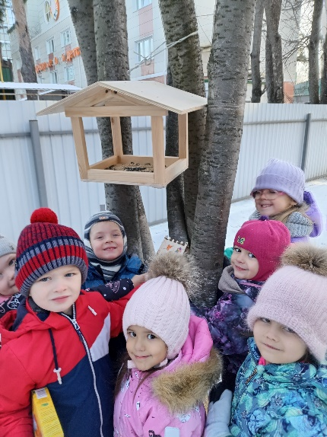
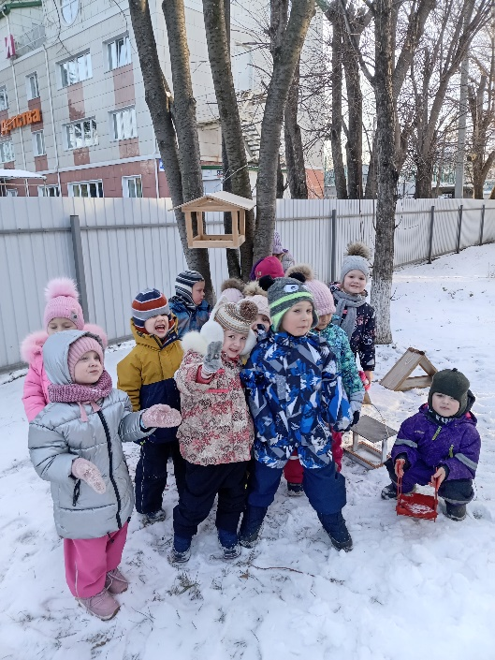
Кормушки вместе с ребятами повесили на деревьях на территории дошкольного учреждения, как раз напротив, чтобы знать, какие птицы прилетают и какой корм едят.
Ребята с удовольствием каждый день подкармливают птиц. И теперь, в «птичьей столовой» не умолкает веселый щебет.
Проведенная акция пробудила в детях чувства милосердия и сострадания к братьям нашим меньшим. Это стало доброй традицией нашего дошкольного учреждения.
Птички, птички подходите —
Угостить мы вас хотим!
Ешьте сколько захотите
Мы вам зернышек дадим!

Составила: воспитатель Мезенцева
Оксана Викторовна
29.11 группа «Муравьишки»

